2013年“实中杯”八年级物理竞赛试卷
（完卷时间：60分钟 满分：100分）

说明：
1、本试卷共分两部分，第一部分为单项选择题，每题3分，共24题，计72分；第二部分为填空题，每空2分，计28分。全卷满分100分。
2、考生使用答题纸，把每题的正确答案填在答题纸相应空格内。允许使用计算器，考试完毕只交答题纸，试卷自己带回。
第一部分：选择题
1、下列估测中最接近生活实际的是：（ ）
A 一只梨重约0。15牛
B 人步行的速度约5米/秒
C 教室里空气的质量约0。5吨
D 一支新中华2B铅笔的长度约40厘米。
2、在下列四个事件中，经历时间最接近1秒的是（ ）
A 人眨一下眼
B 人在安静时呼吸一次
C 人在感冒时打一个喷嚏
D 人在做剧烈运动时（如快速登楼）脉搏跳动一次
3、手掌中托一小石块，将它竖直向上抛出，当小石块与手掌脱离时，则（ ）
A小石块不受任何力的作用
B小石块速度继续增大，手掌速度将减小
C小石块与手掌的运动速度相等
D小石块比手掌运动得快
4、在敲响大古钟时，有同学发现，停止对大钟的撞击后，大钟“余音未止”，其主要原因是（ ）
A 钟声的回音
B 大钟还在振动
C 钟停止振动，空气还在振动
D 人的听觉发生“延长”
5、男低音独唱时由女高音轻声伴唱，对二人声音的描述正确的是（ ）
A 男低音比女高音音调低，响度小
B 男低音比女高音音调低，响度大
C 男低音比女高音音调高，响度小
D男低音比女高音音调高，响度大
6、著名数学家苏步青年轻时有一次访问德国，当地一名数学家在电车上给他出了一道题：甲、乙两人相对而行，相距50千米。甲每小时走3千米，乙每小时走2千米。甲带一条狗，狗每小时走4千米，同甲一起出发，碰到乙后又往甲方向走，碰到甲后它又往乙方向走，这样持续下去，直到甲乙两人相遇时，这条狗一共走了( )
A 50千米 B 40千米 C 30千米 D 20千米
7、坐在由西向东行驶汽车中的乘客发现，车窗外的雨点飘落的方向是竖直的。则关于风的方向，下列说法中正确的是：（ ）
A 一定是由东向西的风
B 一定是由西向东的风
C 一定是由南向北的风
D 一定是由北向南的风
8、彩色电视荧光屏呈现各种颜色，都是由3种基本色光合成的，这3种基本色光是（ ）
A 红、橙、黄
B 绿、红、蓝
C 橙、靛、紫
D 黄、绿、蓝
9、在大楼电梯的箱顶上用绳悬挂一个物体，电梯静止时剪断悬绳，物体下落至电梯箱底板所需时间为T₁；电梯在匀速下降过程中，剪断悬绳，物体下落至电梯箱底板所需的时间为T₂，则（ ）
A T₁＞T₂ B T₁＝T₂
C T₁＜T₂ D 无法判断
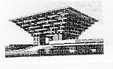
10、如图所示的是2010年上海世博会中国馆的效果图。据悉，中国馆将和北京奥运场馆“鸟巢”一样，都采用了太阳能光伏技术，其中要用到“超白玻璃”，
第10题
这种特殊材料具有较好的（ ）
A 保暖性能
B 保洁性能
C 透光性能
D 导电性能
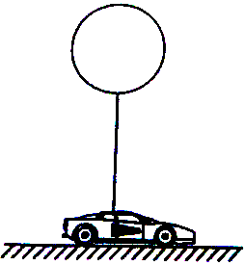
11、小明在广场上游玩时，将一充有氢气的气球系于一辆玩具小汽车上，并将玩具小汽车放置在光滑的水平地面上，无风时细绳处于竖直方向，如图所示。当一阵风沿水平方向吹向气球时，则下列说法中正确的是( )
A 小汽车可能被拉离地面
B 氢气球仍处于静止状态
C 小汽车一定沿地面滑动
D 小汽车仍处于静止状态
第11题

12、某质量是50千克的物体在月球表面时，重约为100牛。现一根绳子在地球表面最多悬挂重600牛的物体，它在月球表面最多能悬挂的物体的质量约为（ ）
A 50千克 B 100千克 C 300 千克 D 600千克
13、一只封闭的小箱子，自重为G，内有一只重为G₀ 的小蜜蜂，箱子放在水平地面上。则关于箱子对地面的压力的说法正确的是：（ ）
A、 若小蜜蜂在箱子内水平匀速飞行，箱子对地面的压力等于G
B 若小蜜蜂在箱子内竖直向上匀速飞行，箱子对地面的压力大于G+G_{O}
C 若小蜜蜂在箱子内竖直向下匀速飞行，箱子对地面的压力小于G+G_{O}
D 若小蜜蜂在箱子内倾斜向上匀速飞行，箱子对地面的压力等于G+G_{O}
14、如图所示，一位同学握着一个玻璃瓶，则下列判断中正确的是（ ）
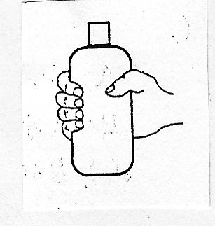
A 握力适当增大，手和瓶间的摩擦力增大
B 握力适当减小，手和瓶间的摩擦力减小
第14题
C 握力适当减小，手和瓶间的摩擦力增大
D 握力适当增大，手和瓶间的摩擦力不变

15、如图所示，物块A在木板小车上。小车在水平拉力的作用下作匀速直
线运动，物块A与小车保持相对静止，则物块A的受力情况是（ ）
A 重力、支持力
B 重力、支持力、摩擦力
第15题
C 重力、支持力、拉力
D 重力、支持力、拉力、摩擦力
16、太阳光垂直照射在塑料棚顶一个很小的“△”形孔上，在地面形成的光斑是（ ）
A方形 B 圆形
C“△”形 D “▽”形
17、某商场有一自动扶梯，某顾客沿开动（上行）的自动扶梯走上搂时，数得走了16级；当他以同样的速度（相对电梯）沿自动扶梯走下楼时，数得走了48级，则该自动扶梯级数为（ ）
A 22级 B 24级
C 32级 D 条件不足，不能确定
18、当物体距凸透镜8厘米时，在透镜的另一侧光屏上成一个清晰放大的像。若只将凸透镜向光屏方向移动2厘米，则在光屏上又成一个清晰的像，那么该透镜的焦距f为（ ）
A 2厘米〈 f 〈4厘米 B 4厘米〈 f〈5厘米
C 5厘米〈 f 〈8厘米 D 无法判断
19、凸透镜前有一个物体经凸透镜折射后，在光屏上能成一个缩小的像。若物体以速度v沿垂直于主光轴的方向长高，则（ ）
A 像以速度v长高 B 像以大于v的速度长高
C 像以速度V缩小 D 像以小于v的速度长高
20、如果不慎在照相机的镜头上沾上了一个小墨点，则照出的相片上( )
A 没有墨点的像 B 有一个缩小的墨点的像
C 有一个放大的墨点的像 D 一片漆黑
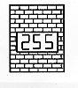
21、如图所示，墙面上挂着标有“255”数字的牌子，在其相邻的一墙面上挂着一平面镜，地面上也放有一平面镜，通过平面镜不可能看到的数字是（ ）
A 252 B 552
第21题
C 225 D 522

22、墙上挂着一块长30厘米的平面镜，小明站在镜子前1.5米处，这时他正好可以看到身后的一根木杆，木杆高2米，那么这根木杆离人的距离应该是（ ）
A 7.0米 B 8.5米
C 10.0米 D 19.5米
23、即将进站的列车发出一鸣号声，持续时间为t 。若列车的速度为v₁ ，
空气中的声速为 v₂ ，则站台上的人听到鸣号声持续的时间为（ ）
A (v₂－v₁)t／v₂ B (v₁＋v₂)t／v₂
C v₁t／v₂ D t
24、一个弹簧秤，将其弹簧截去原长的1／5，然后再调好零点，用此弹簧秤称同一物体的重力，则弹簧秤的示数跟原来相比是（ ）
A 偏小 B 不变
C 偏大 D 无法判断

第二部分：填空题
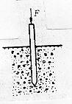
25、一根长为10厘米的弹簧受到2牛的拉力作用后，长度变为11厘米。如果这根弹簧受到3牛拉力的作用，弹簧长度比不受拉力时的长度增加了 厘米；当弹簧长度变为13厘米时，它受到的拉力是 牛。
26、如图所示，用重锤打桩时，重锤跟桩的相互作用力为F，
桩的质量为 m ，泥土对桩的阻力为 f 。打桩时桩所受合
力的大小为 ，方向为 。
第26题

27、如图所示，只含红光和紫光的复色光束PO，沿半径方向射入空气中的玻璃半圆柱后，如果只被分成OA和OB两光束沿图示方向射出，则OA为 ，OB为 。
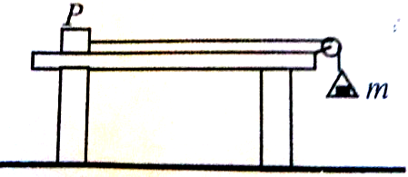
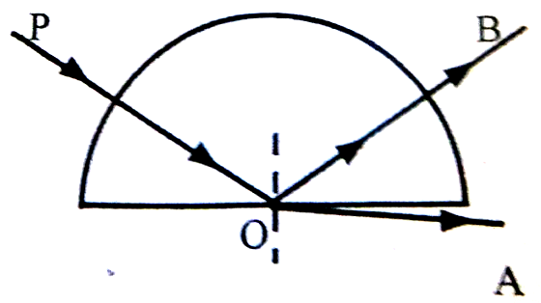

第27题
第29题

28、平直公路上，甲、乙、丙三人骑车匀速向东行驶。甲感觉顺风，乙感觉无风，丙感觉逆风，则当时风向是 。甲、乙、丙三人骑车速度最大的是 。
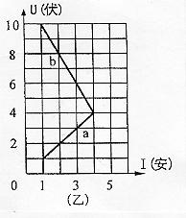
29、如图所示，P是位于水平粗糙桌面上的物块。用跨过定滑轮的轻绳将P与装有砝码的小盘相连，小盘与砝码的总质量为m。在P运动的过程中，若不计空气阻力，则P在水平方向受到的作用力是 、 ，相应的施力物体是 、 。
30、如图所示，两端开口的圆筒内嵌有一凸透镜，透镜主光轴恰好与圆筒中轴线重合。为了测出该透镜的焦距以及透镜在圆筒内的位置，小陈同学做如下实验：在圆筒左侧凸透镜的主光轴上放置一点光源S，在圆筒右侧垂直凸透镜的主光轴固定一光屏，点光源S与光屏的距离为L。左右移动圆筒，当圆筒左端面距离点光源S为a时，恰好在光屏上成一个清晰的像；将圆筒向右水平移动距离b，光屏上又出现了一个清晰的像。则凸透镜和圆筒左端面的距离x为 ，该透镜的焦距f为 。

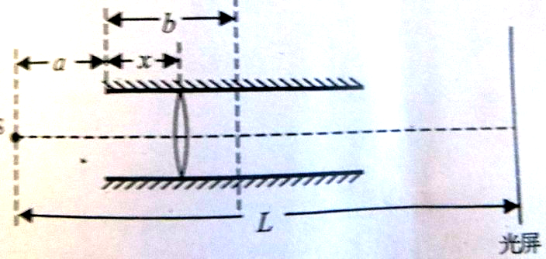

第30题
2013年“实中杯”八年级物理竞赛试卷（答题卷）
班级 姓名

――――――――――――――――――――密―――――――――――――――封―――――――――――线――――――――――――――――――
（完卷时间：60分钟 满分：100分）

第一部分（选择题），每题3分，共72分
题号 | 答案 |  | 题号 |  | 答案 | 题号 | 答案 |  | 题号 |  | 答案 | 题号 | 答案 | 题号 |  | 答案
1 |  |  | 2 |  |  | 3 |  |  | 4 |  |  | 5 |  | 6
7 |  |  | 8 |  |  | 9 |  |  | 10 |  |  | 11 |  | 12
13 |  |  | 14 |  |  | 15 |  |  | 16 |  |  | 17 |  | 18
19 |  |  | 20 |  |  | 21 |  |  | 22 |  |  | 23 |  | 24
第二部分（填空题），每空2分，共28分
题号 |  | 答案 |  |  |  |  |  |  |  | 题号 |  | 答案
25 |  |  |  |  |  |  |  |  |  | 26
27 |  |  |  |  |  |  |  |  |  | 28
29 |  |  |  |  |  |  |  |  |  | 30

2013年“实中杯”八年级物理竞赛试卷（答题卷）
（完卷时间：60分钟 满分：100分）

第一部分（选择题），每题3分，共72分
题号 | 答案 |  | 题号 |  | 答案 | 题号 | 答案 |  | 题号 |  | 答案 | 题号 | 答案 | 题号 |  | 答案
1 | C |  | 2 |  | C | 3 | C |  | 4 |  | B | 5 | B | 6 |  | B
7 | B |  | 8 |  | B | 9 | B |  | 10 |  | C | 11 | C | 12 |  | C
13 | D |  | 14 |  | D | 15 | A |  | 16 |  | B | 17 | B | 18 |  | B
19 | D |  | 20 |  | A | 21 | A |  | 22 |  | A | 23 | A | 24 |  | A
第二部分（填空题），每空2分，共28分
题号 |  | 答案 |  |  |  |  |  |  |  | 题号 |  | 答案
25 |  | 1．5 |  |  |  | 6 |  |  |  | 26 |  | F＋mg－f |  |  | 竖直向下
27 |  | 红光 |  |  |  | 复色光 |  |  |  | 28 |  | 由西向东 |  |  | 丙
29 |  | 拉力 |  | 摩擦力 |  | 轻绳 |  | 桌面 |  | 30 |  | (L－b－2a)／2 |  |  | (L²－b²)／4L

